Práctica Odoo – SaaS (Parte III)

Seguimos navegando y conociendo los diferentes módulos o aplicaciones de Odoo.
Vamos a ver el ciclo de vida de un producto.

Tienes que hacer capturas de pantalla de cada paso que vas realizando, para justificar todo lo que se te pide. Explica brevemente los pasos que haces para lograrlo. Pon en otro color todo lo que tú escribas.

Configuración de actividades de Venta (Con el módulo CRM)

El módulo de CRM (Customer Relationship Management) suele ser uno de los más utilizados en los SGE. Se centra en todo cliente (desde que un cliente potencial muestra interés por un producto nuestro hasta que se convierte en cliente que compra algo).

Nos permite hacer seguimiento de posibles clientes, cierre de oportunidades, previsión de ventas, programar actividades (llamadas, reuniones, listas de correo, presupuestos, etc.), generar informes, comunicación con clientes…

En él podemos crear equipos de ventas, que son grupos de personas que se dedican a vender productos: cada equipo de ventas está especializado en un tipo de ventas.
También podemos llegar a equipos de ventas desde el módulo Ventas.

Por ejemplo:
- Puede haber equipo de ventas por idioma, localización o por nicho de mercado.
- Puede haber:
  - Hunters: Buscan nuevos clientes. (Clientes potenciales). Normalmente su tasa de comisión es mayor, porque es más complicado buscar clientes.
  - Farmers: Cuidan al cliente que ya existe.

Los equipos de ventas se encargan de buscar iniciativas, que terminarán convirtiéndose en oportunidades. Suelen tener un objetivo de venta que alcanzar.

Iniciativa (Leads) vs Oportunidad

Una iniciativa es cuando existe un cliente que se interesa por nuestros productos o servicios. Inicialmente es un cliente potencial, pero podrá convertirse en un cliente final.
No sabemos si realmente va a comprarnos el producto, pero, por ejemplo, puede mostrar interés a través de una publicidad en Instagram, por un correo electrónico que le hayamos enviado, por una visita a nuestra página web, etc.

Una oportunidad es el paso siguiente: cuando el cliente hace algún movimiento que nos confirma su interés: cuando hemos establecido contacto con él y sigue interesado. Esto sería una oportunidad. Ahora podríamos establecer una reunión, programar una llamada, etc.

Está integrado con los módulos de Venta, Firma electrónica, Envíos masivos, Facturación.

Crea una iniciativa:

Crea las siguientes fases para el equipo de ventas “Equipo-xxx” según los datos siguientes. Para ello, desde CRM, selecciona la opción Ventas.
En la aplicación de CRM nos vamos a Ventas / Equipos.

Se nos establecen unos pasos a modo flujo o pipeline con 4 columnas que vamos a editar y modificar. También vamos a crear dos nuevas columnas o etapas, quedando así:
  - Iniciativa
  - Oportunidad
  - Propuesta
  - Cierre de trato
  - Ganada
  - Perdida
Para editar las columnas presionamos el engranaje de la que deseamos editar y para agregar una nueva presionamos “Añadir Etapa” ubicado a la derecha.

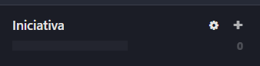
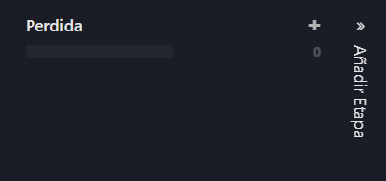

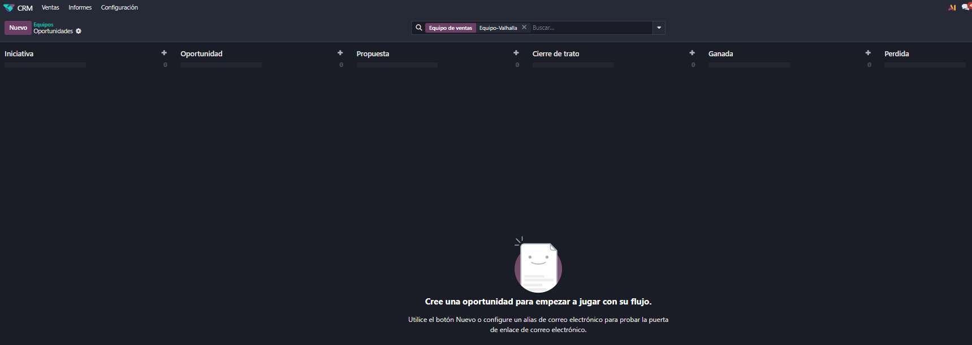
Añade una nueva iniciativa con un cliente potencial. Indica en qué está interesado y qué quiere comprar y cuánto dinero ganaríamos en caso de que termine siendo una compra.
En la columna Iniciativa presionamos el símbolo + y agregamos los datos que necesitamos.
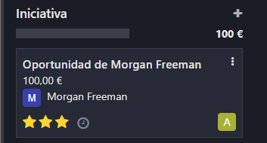
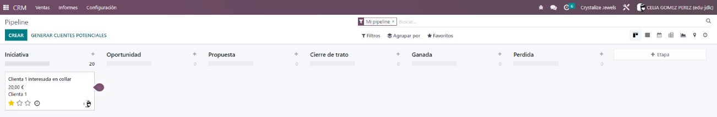
Observa cómo puedes ir cambiando de estado/columna esta iniciativa.
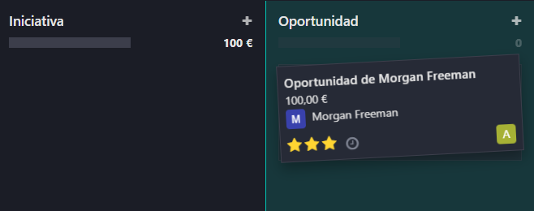
A esta organización de las tareas, se le denomina Kanvan. ¿Te suena?
Busca información sobre qué es, para qué sirve y cuándo se usa.
Kanvan es un método de organización de tareas para gestionarlas mediante tarjetas y columnas.
Sus funciones pueden ser:
- Organización mas clara.
- Ver y cambiar rápidamente el estado de cada tarjeta.
- Identificar cuerpos de botella.
- Seguir un flujo de trabajo continuo.

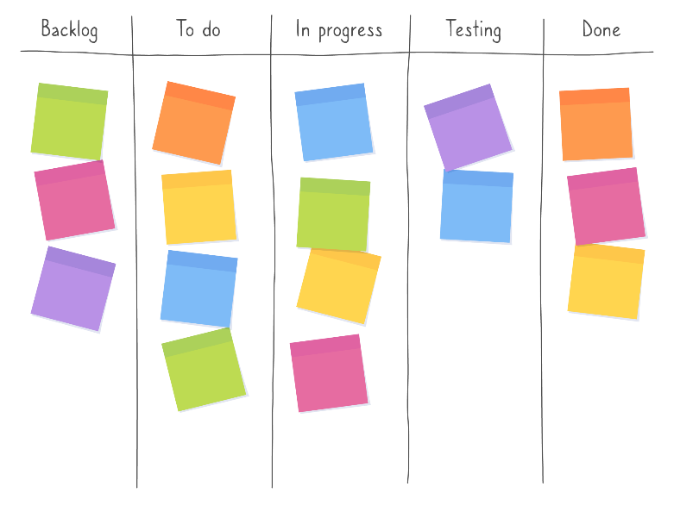

Ahora vas a ir a configuración de actividades y vas a configurar las actividades para el equipo de ventas “Equipo-xxx” de la siguiente manera:
Para ello nos dirigimos a Configuración / Tipos de actividad.
Aquí encontraremos todas las actividades y podemos modificarlas haciendo clic sobre ellas.
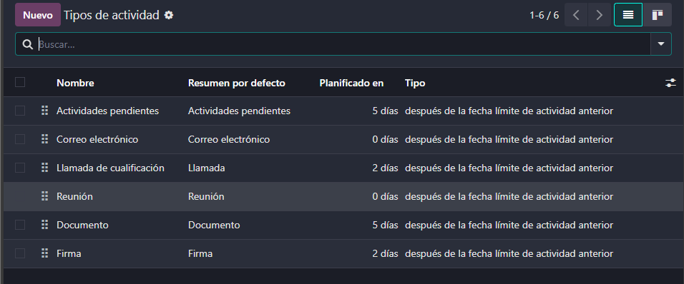
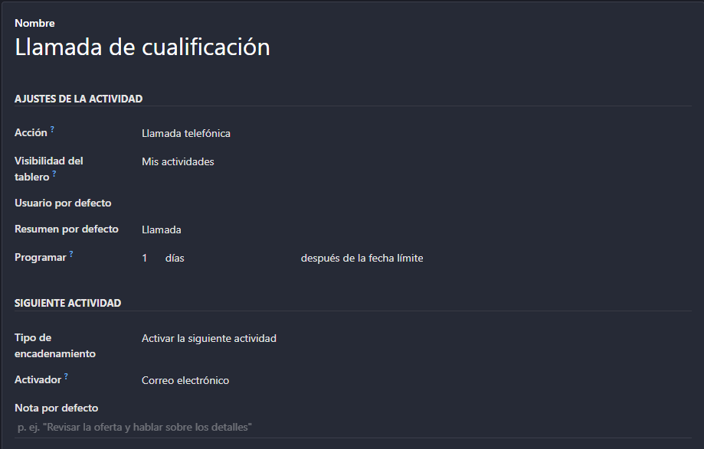

Llamada de cualificación:

Siguiente actividad: Correo electrónico • Número de días: 1
- Correo electrónico:
Siguiente actividad: Llamada de control • Número de días: 2

Llamada de control:

Siguiente actividad: Reunión • Número de días: 3

Reunión:

Siguiente actividad: Modificaciones propuestas • Número de días: 1

Modificaciones propuestas:

Siguiente actividad: Cerrar trato •Número de días: 3

Si no te aparecen estas opciones, deberás de crearlas desde la aplicación Ajustes > Conversaciones > Tipos de actividad.

Si te aparecen, deja las actividades Por hacer y Subir documento tal y como están.

Quedará parecido a la siguiente imagen:

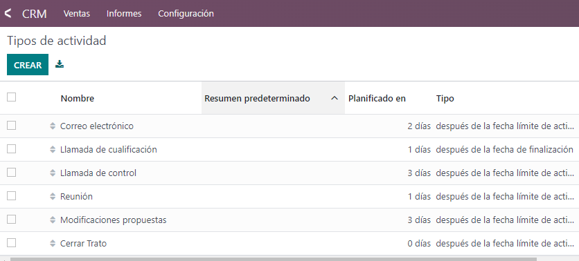
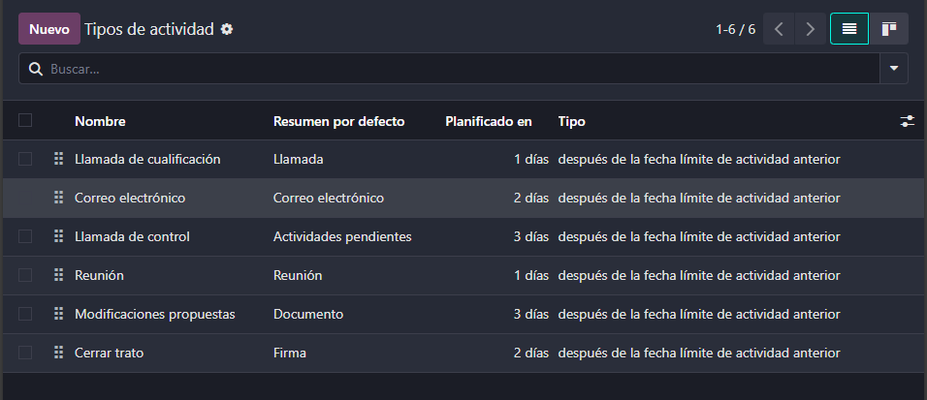

Introduce una oportunidad

La empresa YoTeCompro es una empresa interesada en comprar un producto nuevo que tu empresa vende. Hablamos de 20 unidades del modelo Guachirrú que tiene un PVP de 300 € + IVA.

Crea el producto, añádele una foto y establece el stock a 10 unidades.
Para crear el producto nos vamos al aplicación Ventas y despues a Productos / Productos / Nuevo y aquí creo el nuevo producto.
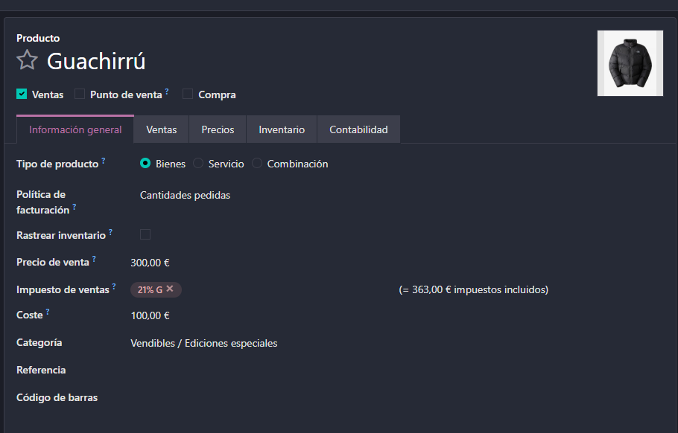

Para colocar el stock, marcamos la casilla Rastear inventario y colocamos la cantidad.
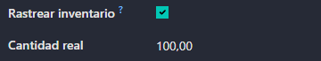

YoTeCompro tiene un presupuesto de 7.000 €. Crea el cliente, la oportunidad y establece las próximas acciones para ganar esta oportunidad.

Para crear al cliente en la aplicación de Contactos presionamos Nuevo y llenamos la información necesaria.
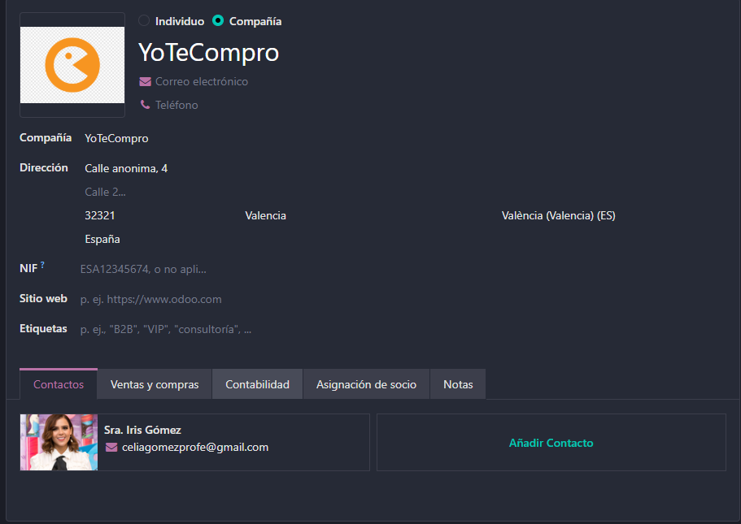

La persona de contacto de YoTeCompro es la Sra. Iris Gómez (que utiliza la cuenta de correo celiagomezprofe@gmail.com para comunicación). El resto de los datos invéntatelos respetando el formato necesario.

Para agregar el contacto lo aremos en el apartado de Añadir Contacto y colocamos la información.
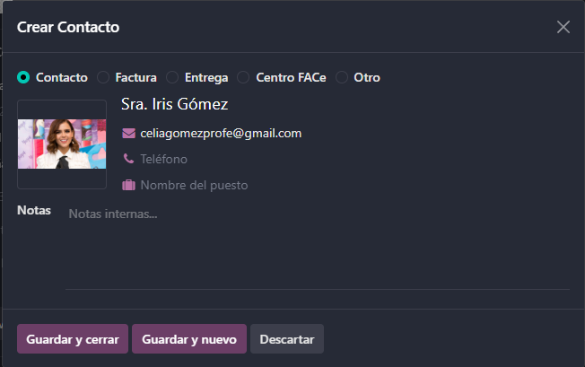

Crea la oportunidad, registra 2 llamadas, envíale una propuesta a la Sra. Gómez y planifica para dentro de una semana una reunión para cerrar el trato.

Añádele 2 estrellas de prioridad.

En la aplicación de CRM / Ventas / Equipos / Equipo-Valhalla, aquí en la columna de oportunidad crearemos la tarjeta.

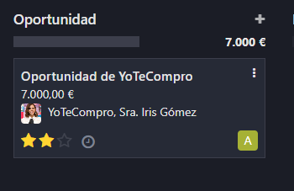
Para agregar la próxima actividad nos situamos en el símbolo de reloj y Programas una
actividad, aquí seleccionamos la que que deseamos.
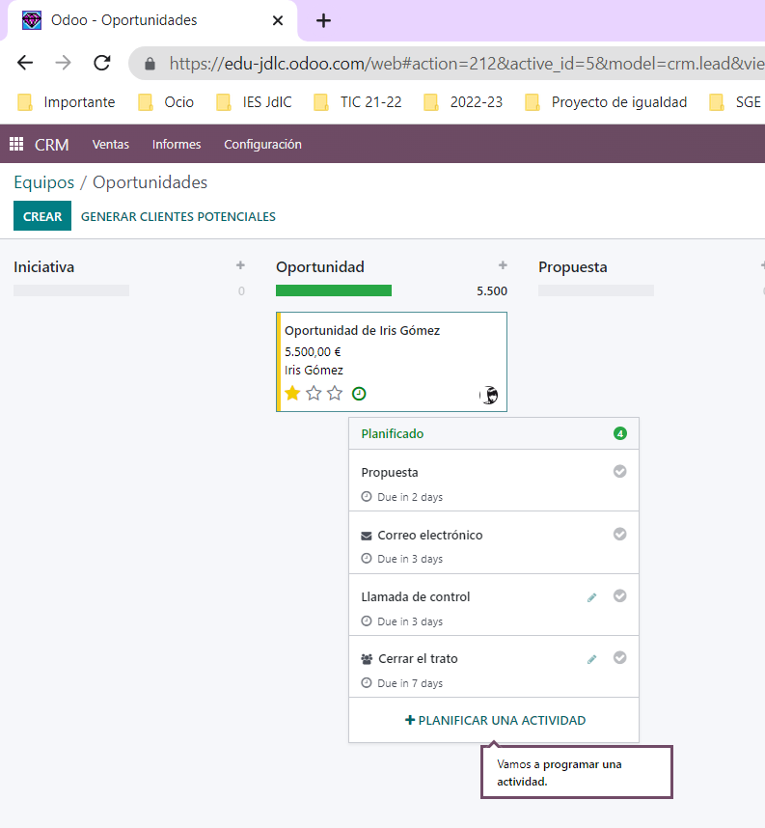
Quedará similar a la siguiente imagen:

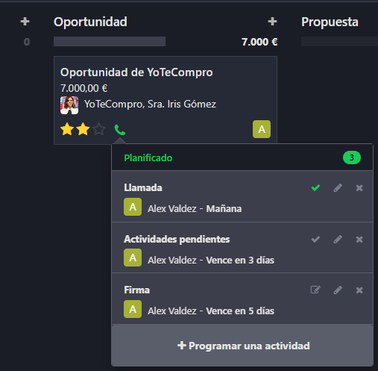
Mueve la oportunidad a la fase de propuesta y envíale un presupuesto desde Equipos> Oportunidades > Oportunidad de Iris Gómez > Nuevo Presupuesto.

Para mover de columna solamente arrastramos la tarjeta de Oportunidad a Propuesta.

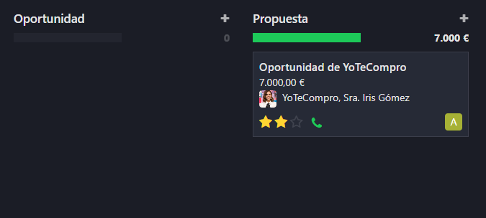
Para crear el presupuesto, ingresamos a Oportunidad y pulsamos en Presupuestos / Nuevo, aquí llenamos la información necesario y le damos a Enviar
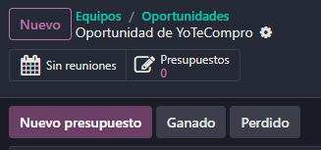
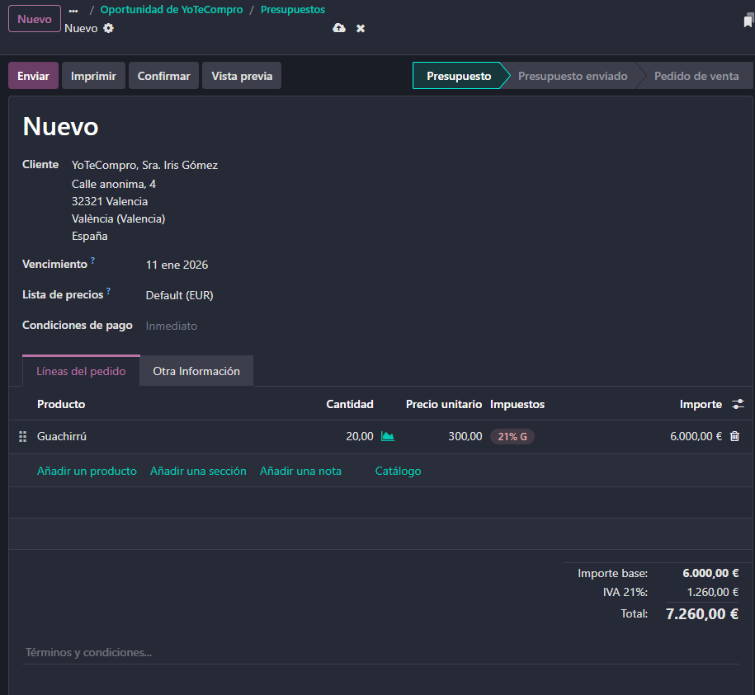
Envíalo y Confírmala.

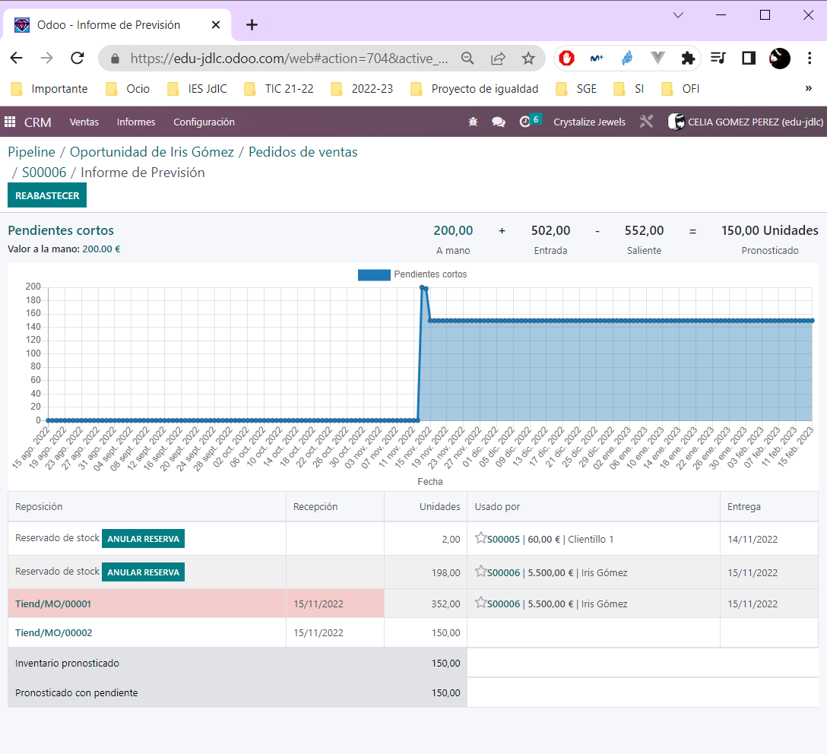
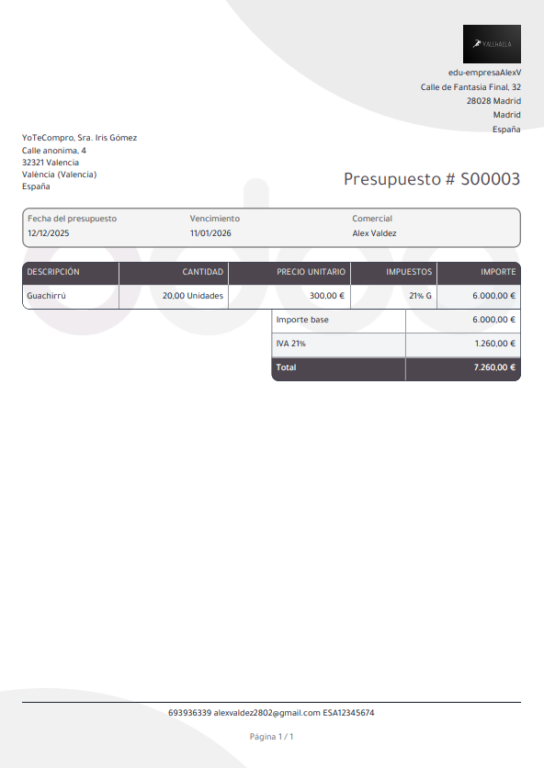

Aumenta manualmente el stock inicial (Reabastecer) a más unidades de las que te piden: pon que las vas a fabricar. Muestra un informe de previsión:
En la aplicación Inventario / Productos / Productos, selecciono el producto y en Cantidad real aumento el valor a 200.

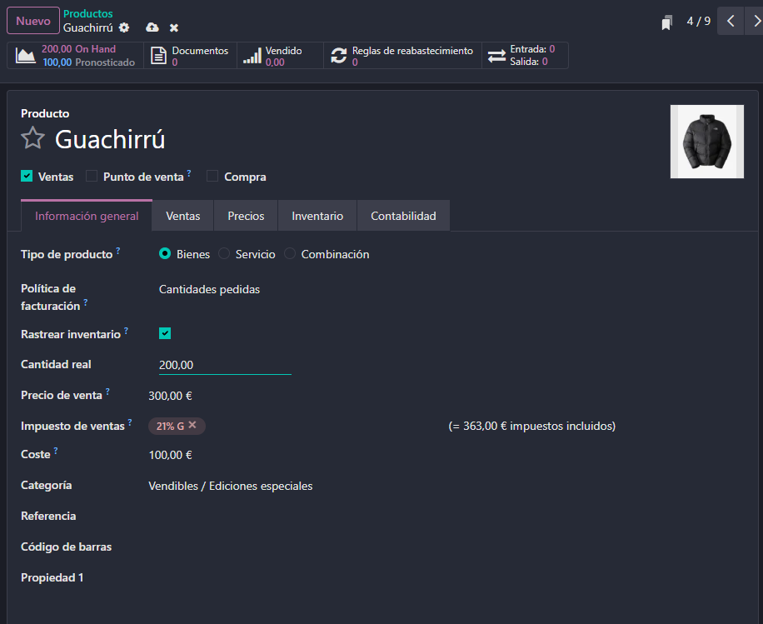
Para mostrar los informes nos dirgimos a Informes / Stock y seleccionamos el que queremos ver.

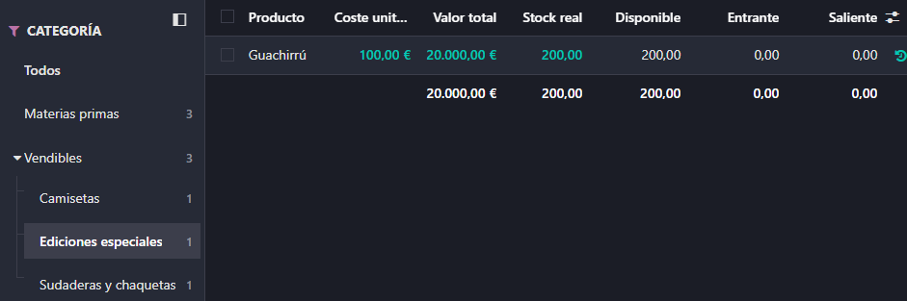

Crea una cita en el calendario con las siguientes características:
Nombre: Reunión de Equipo-xxx
Asistentes: Equipo de ventas Equipo-xxx
Descripción. - Reunión semanal de toma de contacto
Duración: 1:15 minutos
Todos los lunes a las 09:30 en la sala de juntas. El próximo año no se realizarán este tipo de reuniones.

